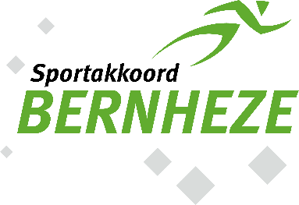
Verslag werkgroep Vitaal verenigen

Algemeen
Naam werkgroep/kernteam | Heeswijk-Dinther-Loosbroek
Datum | 20 april 2022
Tijdstip | 20:30u
Aanwezig
Afwezig met afmelding
Afwezig

Agendapunten
Naam agendapunt | Korte toelichting
- Voorstelronde | Iedereen stelt zich voor en er wordt benoemd welke personen afwezig zijn.  Zaalvoetbalvereniging HDL heeft aangegeven aan te willen haken bij Sportakkoord. Zij hebben vandaag aangegeven hier nog op terug te komen.  KBO Heeswijk en kerncommissie Loosbroek sluiten vandaag aan  Er wordt genoemd dat nog enkele belangrijke partners missen, te noemen:  - De basisscholen uit Heeswijk-Dinther-Loosbroek (Er is contact met de Bolderik en er wordt contact gezocht met Mozaïk/St. Albertus)  - RKSV Avesteyn  - Jong Nederland HDL  - Schietsportvereniging Hedilo  - Korfbalvereniging Altior  - BC Tenderfeet  - Zwem- en polo Gorgo  - RV de Valianten  - Turn- en gymnastiekvereniging Sine Cura  - Zaalvoetvalverenigng HDL  - Schaakvereniging Caïssa  - Tennispark de Leyhorst  - Tafeltennisvereniging ‘net over het netje’  Voor iedereen de taak om te kijken of we deze organisaties kunnen betrekken bij onze werkgroep.
- In te brengen punten | Er zijn geen nieuwe in te brengen punten
- Terugkombijeenkomst 23 maart 2022 | Iedereen bevestigd dat de nieuwe organisatiestructuur een goede keuze is voor de continuering van het Lokaal Sportakkoord. Dit blijkt ook uit het feit dat er veel nieuwe organisaties zijn aangehaakt. Het belang om opnieuw te beginnen en de behoeftes opnieuw te peilen is sterk aanwezig in deze werkgroep.  Gedurende de terugkom bijeenkomst is de financiële stroming aan bod gekomen. Hoeveel geld is er nog beschikbaar? Is het nodig om een kascommissie te hebben die controleert hoe het budget wordt uitgegeven? Ook wordt gevraagd hoe het budget dat nog beschikbaar is evenredig en op een eerlijke manier verdeeld wordt over de drie nieuwe werkgroepen? Dit wordt nagevraagd binnen het kernteam.  Verder zijn betrokken organisaties op zoek naar wanneer ze bij welke plaats moeten aankloppen. Wanneer bij de gemeente, wanneer bij het kernteam van sportakkoord, wanneer bij een de eigen sportbond en wanneer bij een werkgroep. Dit gaat besproken worden binnen het kernteam en kijken of we hierover duidelijkheid kunnen geven naar de betrokken partners.
- Kernteamvergadering | De vergadering door het kernteam vond plaats op dezelfde avond als deze vergadering.  Toegelicht is dat het kernteam zorgt voor regie over het gehele sportakkoord en zorgt draagt dat uitvoering blijft continueren. Daarnaast is toegelicht wie participeren in het kernteam.
- Samen werken aan samenwerken | Naschools beweegaanbod  Afgelopen jaar is in Heesch, Loosbroek en Vorstenbosch een naschools beweegaanbod gestart met daarin drie pijlers  - Kinderen meer in beweging krijgen  - Sportaanbieders de kans geven om hun sportaanbod op laagdrempelige wijze te promoten en voor kinderen de drempel om naar een vereniging te stappen te verkleinen.  - Samenwerking in de driehoek onderwijs, BSO en sportverenigingen.  Omdat BSO/onderwijsinstellingen afwezig zijn en er enkel verenigingen aanwezig zijn is het moeilijk te zeggen of deze behoefte er wel of niet is. Om hier een goede uitspraak over te doen, moeten naast onderwijsinstellingen en BSO ook meer verenigingen aanwezig zijn.  Er wordt afgevraagd of deze behoefte voor het participeren in naschools beweegaanbod er wel is bij verenigingen. Met name in Loosbroek, een kleine kern waar naar haar idee al vrijwel alle kinderen lid zijn van een sportvereniging.  Om hier een goede uitspraak over te doen is besloten om hier met cijfers een goed inzicht in te krijgen. Niet alleen voor dit, maar ook in het kader van andere behoeftes die er wellicht zijn binnen deze kernen. Er worden gegevens opgevraagd bij de gemeente Bernheze en bij de GGD. Hierbij valt te denken aan  - Hoeveel % van de inwoners voldoet aan de beweegrichtlijn?  - Hoeveel % van de inwoners is lid van een sportvereniging (en liefst nog gespecificeerd per leeftijdscategorie).  - Hoeveel % van de inwoners heeft overgewicht?  Op basis van deze informatie willen we bij de volgende werkgroep vergadering kijken welke behoeftes er zijn m.b.t. een naschools beweegaanbod. Mogelijk concluderen we hieruit ook dat er andere behoeftes zijn.  Aanvulling: in het Lokaal Sportakkoord staat ‘In Bernheze is 35% van de inwoners lid van een sportvereniging. Landelijk is 25%.  Omnivereniging Loosbroek  Voetbalvereniging WHV Loosbroek, Korfbalvereniging Korloo en Tennisclub Loosbroek. Doel is om zo meer verbinding te creëren in Loosbroek en meer samen te werken. Zo ontstaan er dan bijvoorbeeld flexibele abonnementen waarbij gevoetbald kan worden en ook tennis mogelijk is in de zomerstop. In de toekomst zien ze kansen met huiswerkklassen, koken door ouderen en nieuwe speelvoorzieningen (zoals over een sloot)  Afgelopen week is er door NOC-NSF een procesbegeleider aangesteld. Op donderdag 21 april 2022 vind de kennismaking plaats. Deze procesbegeleider zal de komende periode de omnivereniging gaan helpen om met name de juridische kant van deze samenwerking op orde te krijgen.
- Vitaal Verenigen | Belangrijk dat sportverenigingen aangeven waar ze behoefte aan hebben  Afgelopen half jaar zijn er bijeenkomsten sponsoring en sociale veiligheid georganiseerd. Helaas bleek de opkomst laag door een aantal oorzaken:  - Verouderde lijst behoefte peiling (van voor corona)  - Lage betrokkenheid in werkgroepen van Sportakkoord  - Corona  Om deze reden willen we de behoefte opnieuw peilen, om zo vanuit brede focus opnieuw te starten. Vanuit deze inventarisatie zullen na de zomervakantie nieuwe bijeenkomsten worden opgestart. Aan elke sportaanbieder dan ook de vraag om in de meegestuurde bijlage opnieuw aan te geven waar behoefte ligt en deze te retourneren.
- Iedereen kan meedoen | Fittesten voor ouderen  In verleden is in Loosbroek al een fittest voor ouderen georganiseerd. Dit was in 2019 te Loosbroek met een opkomst boven de 80%. Om deze reden ligt er in samenwerking met de GGD en gemeente Bernheze al een draaiboek.  Deze fittesten hebben als uitgangspunt ‘positieve gezondheid’. Deelnemers vullen een vragenlijst in die fungeert als spinnenweb voor de fittesten. Deelnemers gaan langs enkele teststations waar verschillende aspecten worden gemeten. Hier valt te denken aan een diëtiste voor BMI en fysiotherapie voor valpreventie, conditie en kracht. Elk station duurt ongeveer 6 minuten, waarna ze door wisselen.  De fittesten worden georganiseerd voor inwoners vanaf 55+, welke elk een gepersonaliseerde uitnodiging zullen ontvangen vanuit de gemeente. Vervolgens kunnen ze zich aanmelden en krijgen ze een starttijd toegewezen.  Donderdag 21 april is er een vergadering. Deze zal vooral in het teken staan van contact zoeken met apotheek, huisarts, etc. voor preventie. Daarnaast het concretiseren van de accommodatie. De Zaert is overdag beschikbaar, maar niet in de avonduren. Als aanvulling is Zorgcentrum Laverhof misschien een mogelijkheid.  Beweegtoestellen Loosbroek  In de oude werkgroep Vitaal verenigingen is destijds opgeworpen om te kijken naar mogelijkheden voor beweegtoestellen in Loosbroek. Om deze reden is de kerncommissie Loosbroek uitgenodigd voor deze bijeenkomst. Afgesproken is dat zij informatie toegestuurd krijgen over recent gerealiseerde beweegtoestellen, om zo de mogelijkheden voor Loosbroek verder uit te diepen.
- Sport en bewegen in beeld | Registratie activiteiten aanbod op Actief Bernheze  Een van de doelen in het thema sport en bewegen in beeld is om alle sportactiviteiten en sportaanbod voor Bernheze inzichtelijk te maken op een beweegplatform. Voorbeeld: als een vluchteling uit Oekraïne in Heeswijk komt wonen, dan zou deze op de website moeten kunnen vinden welke sportmogelijkheden er in zijn buurt zijn. Dit beweegplatform is eind 2021 gerealiseerd in samenwerking met Sportstimulering Nederland. Daaruit is beweegplatform www.actiefbernheze.nl ontstaan.  Omdat Sportstimulering Nederland de organisator is van Sjors Sportief/Sjors Creatief hebben veel sportaanbieders al een account waarmee ze ook kunnen inloggen op Actief Bernheze. Wat opvalt is dat er daarom ook vooral activiteiten voor de basisschool leeftijd zijn geregistreerd zijn. Ma  Maar we willen ook het aanbod voor mini’s, jongeren, volwassenen en senioren inzichtelijk maken. Helaas mist er van veel organisaties nog aanbod! Daarom de oproep aan iedereen om dit toe te voegen. Hieronder volgen enkele tips.  - Ga na of je een account hebt bij Sjors Sportief/Sjors Creatief en log daarmee in op Actief Bernheze OF maak een account aan op Actief bernheze.nl. Bij twijfel: vraag na bij Thomas of je al een account hebt.  - Log in op je account via https://www.actiefbernheze.nl/inloggen  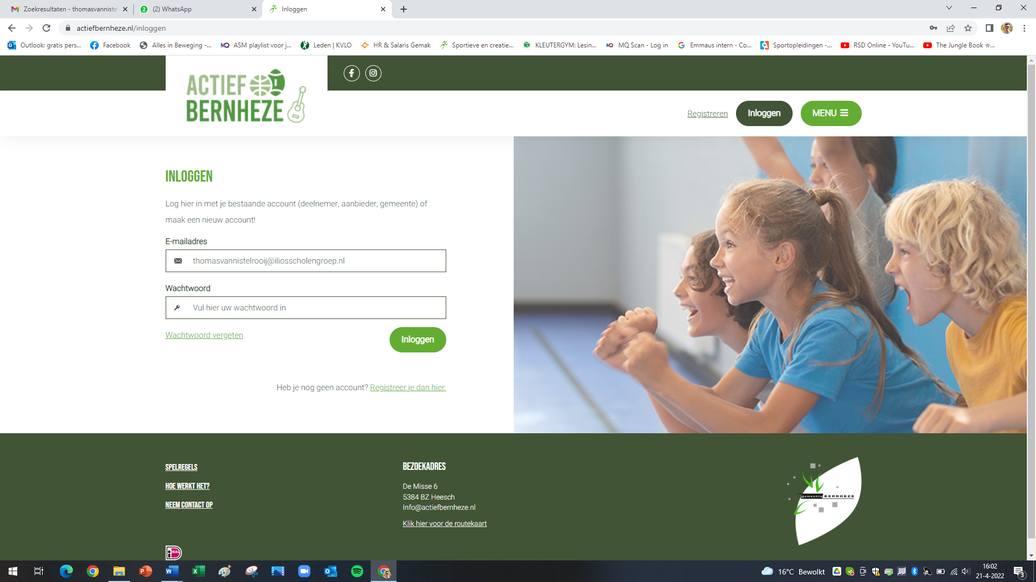  - Klik op Activiteit toevoegen  - Kies een leeftijdsgroep  5. 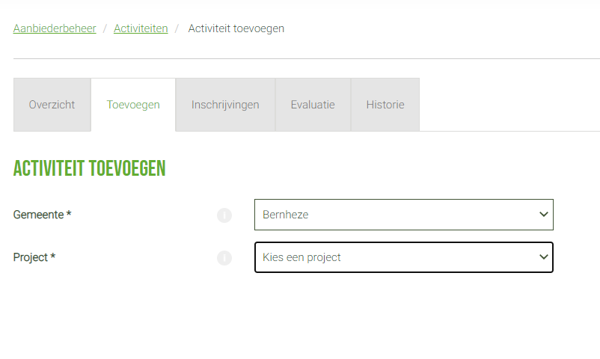  - Vul alle benodigde gegevens in met in achtneming van de onderstaande tips  - Maak een algemene promotietekst die voor alle leeftijden van toepassing is  - Vul geen vergoedingen in, omdat dit betaalverkeer verloopt via Sportstimulering en pas aan einde van elk kalenderjaar wordt uitgekeerd. Houd contributie inningen in eigen beheer.  - Zet het aantal inschrijven op 0 (=onbeperkt)  - Voeg een foto toe! Anders krijgt je aanbod een standaard afbeelding op de website en dat ziet er niet zo mooi uit.  - Gaat het om structureel aanbod, voeg dan geen datums toe. Gaat het om een eenmalige of kortdurende activiteit, voeg dan wel data toe.  - Klik op opslaan  - Met behulp van de dupliceer functie kun je eenvoudig je aanbod kopieeren naar andere leeftijdsgroepen.  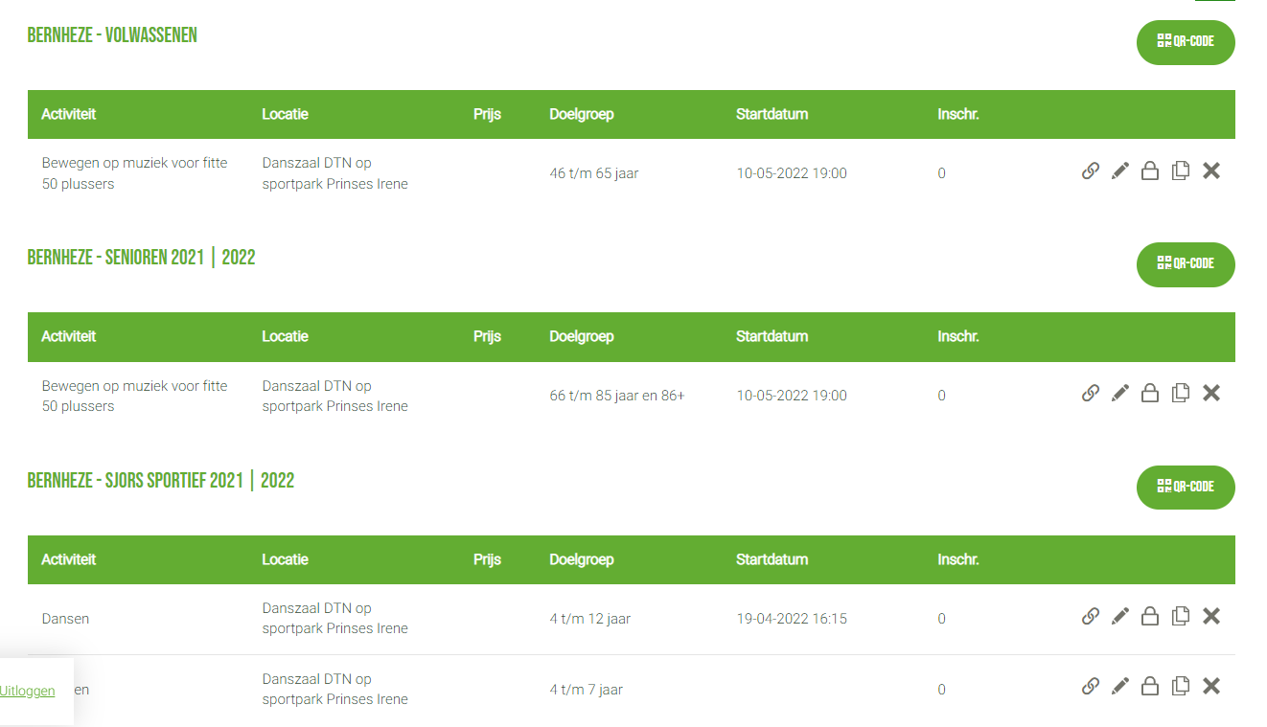  - Heb je vragen? Wil je weten of je het goed gedaan hebt? Vraag via info@actiefbernheze.nl  Naar aanleiding van dit verhaal komen twee vragen naar voren:  - Is het mogelijkheid om hier een app van te maken? Dit past beter bij de tijd en zorgt mogelijk voor meer bezoekers. Thomas gaat dit navragen bij Sportstimulering.  - De vraag is hoe krijgen we dit gevuld? Benadrukt wordt dat al regelmatig op Facebook/Instagram onder de aandacht wordt gebracht dat nieuw aanbod is geregistreerd. Daarnaast moeten wij als betrokkenen van het Lokaal Sportakkoord het goed voorbeeld geven, zodat anderen organisaties volgen.
- Wat verder ter tafel komt | Roulatie notulist & voorzitter  De combinatiefunctionaris notuleert i.v.m. neutrale en centrale rol en draagt zorg voor terugkoppeling naar kernteam. Betrokken organisaties dragen zorg voor ambities en initiatieven die zij willen realiseren, om zo betrokkenheid en uitvoering van sportakkoord te realiseren. Vanuit daar draagt de combinatiefunctionaris zorg voor de uitvoering. Om deze reden is het ook belangrijk dat alle verenigingen input leveren voor de vergadering, zodat we aan de slag gaan met waar voor hen behoeftes liggen.  Aantal vergaderingen per jaar?  In volgende vergadering nieuwe ambities stellen op basis van behoefte peiling. Proberen alle relevante organisaties op deze bijeenkomst te krijgen. Op deze manier kunnen we daarna gezamenlijk bepalen welke acties we gaan ondernemen. Vanuit daar gaan we dan 3-4 keer per jaar bijeen komen in deze formatie. Tussentijds wordt in sub groepjes gewerkt aan de ambities die we willen realiseren.  Pumptrack Heeswijk-Dinther  Er wordt navraag gedaan wat betreft de stand van zaken bij deze organisatie
- Volgende bijeenkomst | Er volgt aan alle betrokkenen een datumprikker om te kijken wat de meest geschikte datum is. Voorstel is om dan de vergadering te laten aanvangen om 19:30u.

Afspraken
Wat? | Wie? | Wanneer?
Iedereen probeert organisaties die nog niet betrokken zijn in de werkgroep enthousiast te maken voor de volgende werkgroep bijeenkomst. | iedereen | 01-06-2022
Avesteyn betrekken bij werkgroep | C. | 01-06-2022
T. vraagt in kernteam de volgende zaken na m.b.t. financiering  - Hoeveel budget is er nog?  - Is een kascommissie noodzakelijk?  - Hoe wordt het nog beschikbare budget evenredig en eerlijk verdeeld over de kernen. | T. | 01-06-2022
T. bespreekt met kernteam waneneer moeten organisaties aankloppen bij sportbond, wanneer bij gemeente en wanneer bij Lokaal Sportakkoord | T. | 01-06-2022
Sportaanbieders geven aan rondom welke thema’s zij behoefte hebben voor extra ondersteuning | Iedereen | 01-06-2022
Betrokken organisaties denken na over hun behoeftes / ambities in deze werkgroep | Iedereen | 01-06-2022
T. deelt informatie m.b.t. beweegtoestellen en financiering met kern commissie Loosbroek | T / R | 01-05-2022
T. gaat navragen bij Sportstimulering over mogelijkheden voor een app ‘Actief Bernheze’ | T. | 01-06-2022
Alle sportaanbieders uit deze werkgroep registreren hun aanbod op Actief Bernheze | Iedereen | 01-06-2022
T. vraagt bij Pumptrack Heeswijk Dinther na wat de stand van zaken zijn. | T. | 01-06-2022
T. stuurt een datumprikker voor volgende bijeenkomst | T. | 01-05-2022

